福州市自然资源和规划局文件

榕自然网〔2020〕44号

万科派广场一期项目拟调整公示

万科派广场一期位于福州市仓山区福厦高速连接线以东、三江路北侧，城门洋下村。现建设单位福州市万坤房地产有限公司向我局提交方案变更申请：拟在地下一层2-1~2-2轴交2-A~2-B轴及3-8~3-9轴交3-J~3-M轴增设“智能监控设备室”；地下室机动车转换为非机动车车位编号进行调整，调整后停车位指标满足相关规划要求。具体调整详见附件。

现根据《福建省实施〈中华人民共和国城乡规划法〉办法》规定，征求利害关系人意见，详情可查阅市自然资源和规划局网站（http://zygh.fuzhou.gov.cn)，公示时间为2020年4月16日至2020年4月24日。
在公示期限内，利害关系人若有意见，可来电或来信向我局行政审批处反映（联系电话：87111956，地址：市行政服务中心二楼）。如要申请听证，应在公示期限内书面向我局法规处提出申请（联系电话：83310951）。自然资源和规划局办公地点：福州市仓山区南江滨西大道193号4号楼5层福州市自然资源和规划局，邮编：350500。
附注：
1．附图仅为示意图，以最后审批为准。
2．书面反馈意见（申请）发表时间或邮戳日不应超过公示期的最后一天24:00，逾期视为无效意见（申请）。
3．书面意见（申请）应注明真实联系人姓名、联系电话、联系地址。

福州市自然资源和规划局
2020年4月14日

附件一：万科派广场一期原批地下室一层平面图（一）
附件二：万科派广场一期拟调整地下室一层平面图（一）
附件三：万科派广场一期原批地下室一层平面图（二）
附件四：万科派广场一期拟调整地下室一层平面图（二）
附件五：万科派广场一期原批地下室二层平面图（一）
附件六：万科派广场一期拟调整地下室二层平面图（一）
附件七：万科派广场一期原批地下室二层平面图（二）
附件八：万科派广场一期拟调整地下室二层平面图（二）

抄送：存档。
福州市自然资源和规划局办公室 2020年4月14日印发
附件一:万科派广场一期原批地下室一层平面图（一）
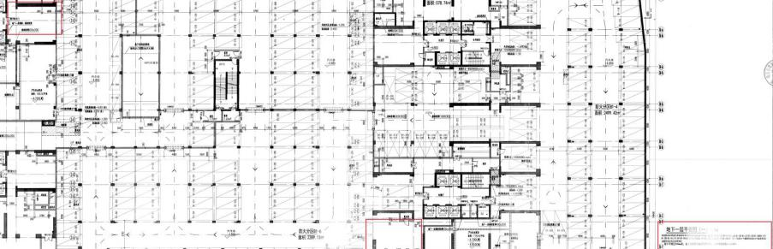
附件二：万科派广场一期拟调整地下室一层平面图（一）
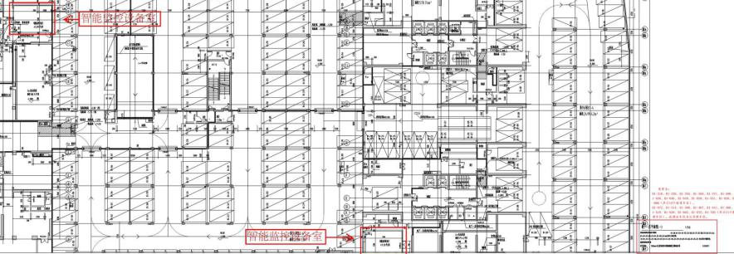

附件三：万科派广场一期原批地下室一层平面图（二）
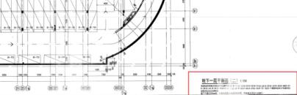
附件四：万科派广场一期拟调整地下室一层平面图（二）
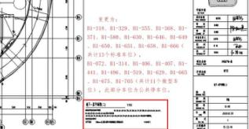
附件五:万科派广场一期原批地下室二层平面图（一）
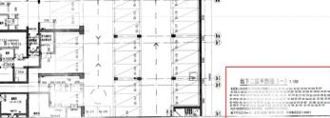
附件六：万科派广场一期拟调整地下室二层平面图（一）
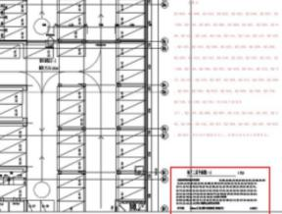

附件七：万科派广场一期原批地下室二层平面图（二）
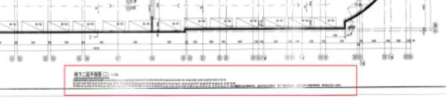
附件八：万科派广场一期拟调整地下室二层平面图（二）
